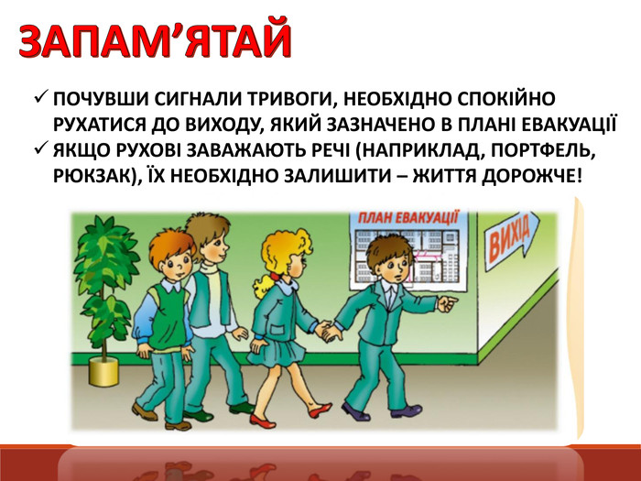

- Якщо в приміщення потрапляє дим, потрібно захистити органи дихання мокрою ганчіркою (носовою хустинкою, шарфом тощо).
- Потрібно намагатися знаходитися далі від стін та інших частин приміщення, щоб тебе не притиснули до них.

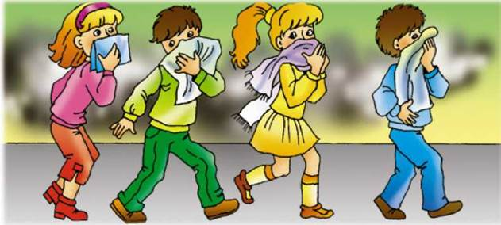


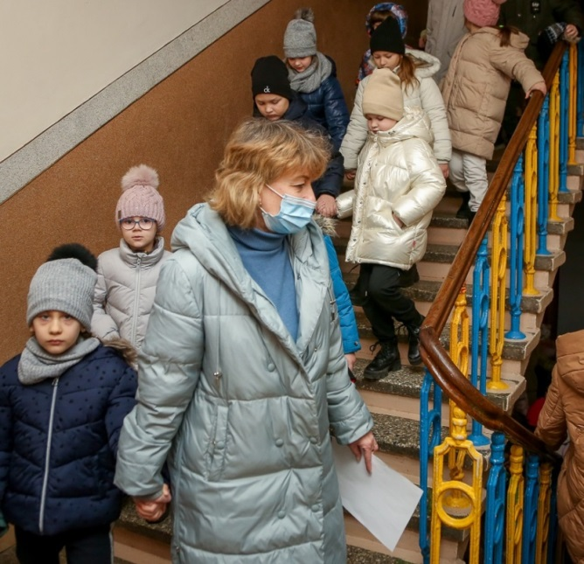




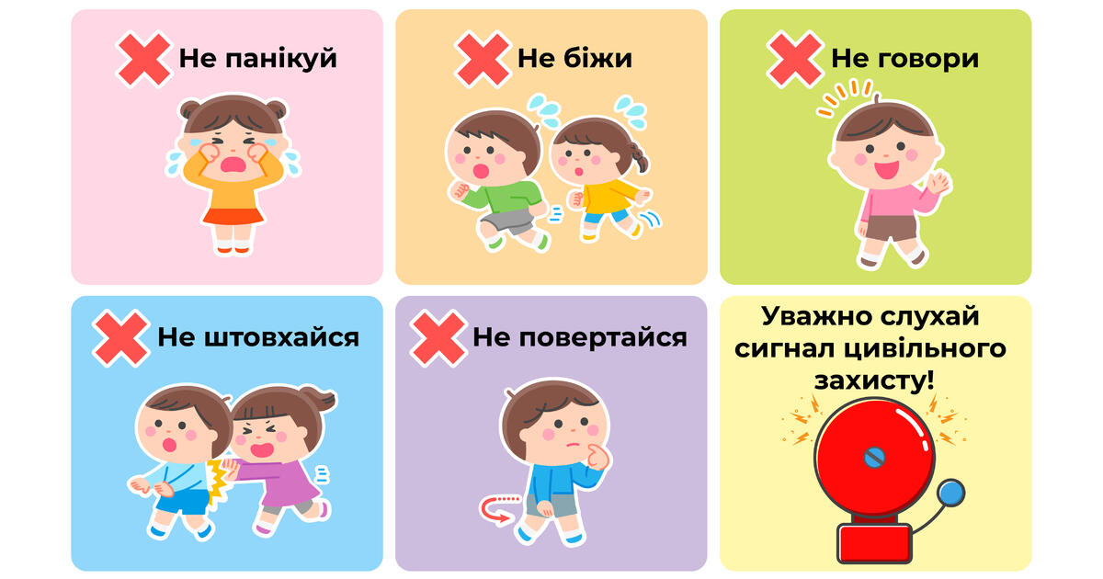

Навчально-методичний центр
ЦЗ та БЖД Вінницької області
вул. Монастирська, буд.26
телефон: (0432) 52-47-83



Н

АЛГОРИТМ ДІЙ ЗА СИГНАЛОМ
«ПОВІТРЯНА ТРИВОГА



